Жилые дома проинспектировали в районе Якиманка
19.11.2020
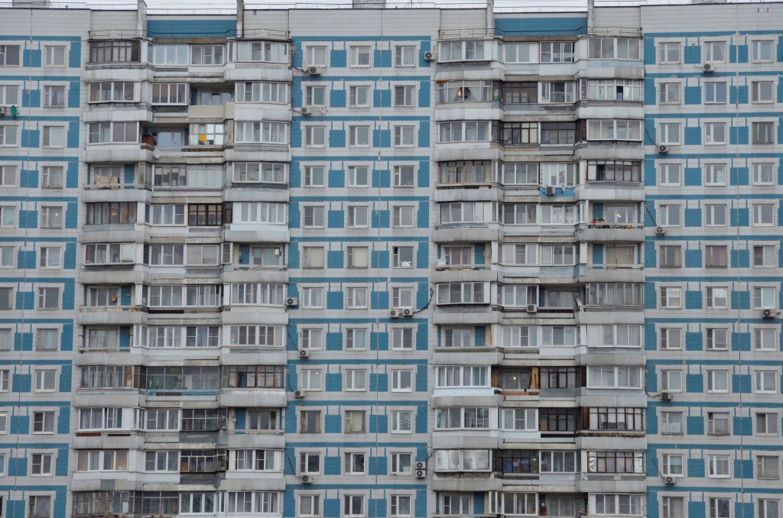

Проверку жилых домов на предмет закрытия чердаков, подвалов и технических помещений 19 ноября провели в районе Якиманка.

В рейде приняли участие сотрудники Государственного бюджетного учреждения «Жилищник», представители управы и полиции.

— Специалисты осмотрели помещения на наличие в них посторонних лиц и предметов. Сотрудники устранили все нарушения правил безопасности. Рейды прошли по адресам: улица Большая Якиманка, дом 52; улица Шаболовка, дом 17; улица Донская, дом 25, строение 1, и другим, — проинформировала главный специалист по вопросам жилищно-коммунального хозяйства, благоустройства и транспорта управы района Юлия Оботурова.

В преддверии праздничных и выходных дней специалисты проведут комиссионные проверки всех отселенных строений, расположенных на территории района Якиманка.

Адрес страницы: http://cao.mos.ru/presscenter/news/detail/9441246.html
Префектура Центрального административного округа города Москвы

